Sonnenkraft auf der Dahme: Wenn Tüfteln, Zukunftstechnik und Wassersport aufeinandertreffen
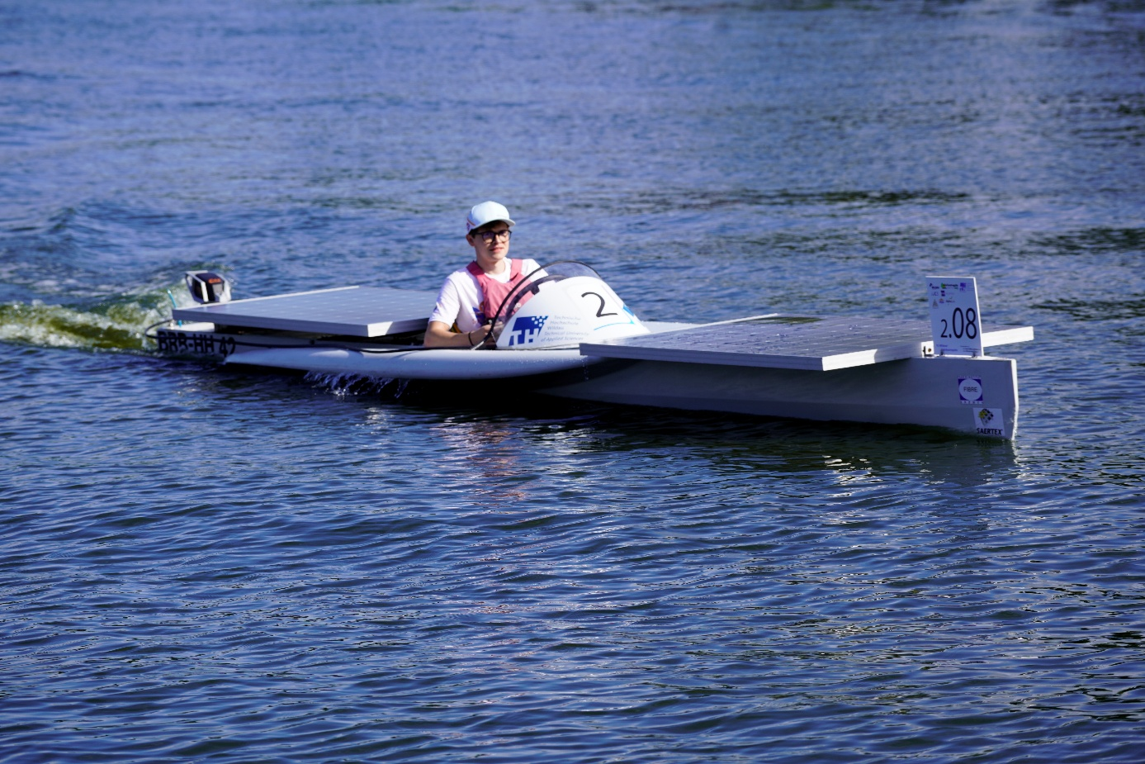
Bildunterschrift: Wenn die Kraft der Sonne die Boote über die Dahme treibt, ist es wieder Zeit für die Wildauer Solarbootregatta - in diesem Jahr am 5. September.
Bild: Mike Lange | TH Wildau
Subheadline: Wildauer Solarbootregatta
Teaser:
Am 5. September treffen am Dahme-Ufer in Wildau nachhaltige Innovationen auf Wassersport: Die TH Wildau lädt zur 11. Solarbootregatta ein. Bei diesem Event wird Sonnenenergie direkt aufs Wasser gebracht und angewandte Wissenschaft für Groß und Klein greifbar gemacht. Auch in diesem Jahr werden unterschiedliche Wettkämpfe in Schnelligkeit und Ausdauer ausgetragen. Für das leibliche Wohl ist ebenfalls gesorgt.
Wenn die Kraft der Sonne die Boote über die Dahme treibt, treffen Leidenschaft für Technik, Erfindungsgeist und sportlicher Ehrgeiz aufeinander. Bei der kommenden Wildauer Solarbootregatta der Technischen Hochschule Wildau (TH Wildau) am 5. September 2026 zeigt sich erneut, wie aus klugen Ideen praxistaugliche Lösungen entstehen.
Ein Event für die ganze Region
Das regionale Highlight findet bereits zum 11. Mal statt und bietet eine ideale Gelegenheit für Bürger*innen, tüftelbegeisterten Schüler*innen und Familien, einen spannenden Tag am Wasser zu verbringen und die Hochschulstadt Wildau kennenzulernen. Die Regatta lebt von ihrer persönlichen und nahbaren Atmosphäre. Nur wenige Gehminuten vom Campus der Hochschule entfernt, bietet das Dahme-Ufer eine hervorragende Sicht auf die spannenden Läufe – von Ausdauerprüfungen bis hin zu schnellen Sprint-Duellen.
Wissenschaftstransfer zum Anfassen: Von der Theorie auf den Fluss
Die TH Wildau versteht die Regatta nicht nur als sportlichen Wettbewerb, sondern vor allem auch als Plattform für neue Ideen und dem Transfer von Wissen in die Gesellschaft. Das nötige Basiswissen über die in den Booten eingesetzten Technologien – von der effizienten Energieumwandlung über Sensorik bis hin zur präzisen Steuerung – sind ingenieurtechnische Grundlagen, wie sie unter anderem im Studiengang Automatisierungstechnik an der TH Wildau vermittelt werden. Engagierte Studierende und Beschäftigte der Hochschule wenden ihr Wissen nicht nur im Studium an, sondern entwickeln es in ihrer Freizeit weiter, um die Möglichkeiten der Nutzung von Sonnenenergie für den Einsatz auf Booten zu optimieren.
„Die Solarbootregatta schafft Spielräume, um neue Ansätze auszuprobieren und zu zeigen, welche Rolle moderne Ingenieurwissenschaften für die Energiewende und nachhaltige Mobilität spielen. Wir freuen uns darauf, wieder viele neugierige Gäste am Ufer zu begrüßen“, betont das Organisationsteam um Prof. Alexander Köthe und Prof. Jörg Reiff-Stephan.
Der Eintritt ist wie gewohnt kostenfrei. Los geht es um 10 Uhr mit der Eröffnung durch Prof. Ulrike Tippe, Präsidentin der TH Wildau, und Wildaus Bürgermeister Frank Nerlich.
Die Solarbootregatta findet in Kooperation mit der Villa am See Wildau, dem Wassersportclub Wildau e.V. und dem Solarbootverein Deutschland statt. Unterstützt wird die Regatta von der Hochschulstadt Wildau, der Gexx aeroSol GmbH, der Sunnify, der AlphaLink Engineering GmbH und der KW-Development GmbH, Studierenden der TH Wildau und vielen freiwilligen Helfer*innen.
Weiterführende Informationen
Alle Infos zum Programmablauf für den 5. September sowie zur Historie der Solarbootregatta sind auf der Website der TH Wildau abrufbar: https://www.th-wildau.de/solarbootregatta
Wer zukünftig mit einem Team an der Solarbootregatta teilnehmen oder das Event unterstützen möchte, kann gerne mit dem Team der Solarbootregatta Kontakt aufnehmen.
Kontakt Wildauer Solarbootregatta:
Prof. Jörg Reiff-Stephan / Prof. Alexander Köthe
TH Wildau, Hochschulring 1, 15745 Wildau
E-Mail: solarboot@th-wildau.de
Ansprechpersonen Externe Kommunikation TH Wildau:
Mike Lange / Mareike Rammelt
TH Wildau, Hochschulring 1, 15745 Wildau
Tel. +49 (0)3375 508 211 / -669
E-Mail: presse(at)th-wildau.de

